Nombre: ______________________________________ Hora: ________

**Español 1 Lección 4: Los Pasatiempos**

|  |  |  |  |
| --- | --- | --- | --- |
| **lunes** | **martes/miércoles** | **jueves** | **viernes** |
| 27  No hay escuela | 28/29 | 30 | 31 |
| 3 (febrero) | 4/5 | 6 | 7 |
| 10 | 11/12 | 13 | 14 |
| 17  No hay escuela  Mid-Winter Break | 18/19 | 20 | 21 |
| 24 | 25/26 | 27 | 28 |
| 2 (marzo) | 3/4 | 5 | 6 |
| 9 | 10/11 | 12 | 13 |
| 20 | 21/22 | 23 | 24 |

Práctica de vocabulario

1. Serena y Venus Williams son hermanas y son muy buenas en jugar ______________.
2. ¿Cuál es tu ____________ favorito – las Patriotas o los Sijaks (Seahawks)?
3. Wilson y Baldwin son ________________ muy talentosos de fútbol americano.
4. El deporte más popular en Latinoamérica es el ________________.
5. Mis hermanitos y yo paseamos por el ______________ los sábados para practicar deportes, descansar y tener un picnic.
6. No me gusta _________________ en el océano porque tengo miedo de los peces *(fish).*
7. Cuando vamos a Hawaii, me gusta ____________ ______ __________ en la playa (beach).
8. **\*\*Variación léxica:**

A.Soy muy alta, y mi deporte favorito es el ____________________. (baloncesto)

B.Vamos de vacaciones a Cancún, México y vamos a nadar en la _________________. (piscina)

C.Ellos van al estadio de Ponce, Puerto Rico para jugar a la __________________. (béisbol)

D.Me gusta mucho _______________________. Soy experto en el ciclismo. (pasear en bicicleta)

Tomar el sol

Jugadores

Alberca

Básquetbol

Parque

Tenis

Fútbol

Bucear

Montar en bicicleta/andar en bici

Equipo

Pelota

Preguntas: Los pasatiempos

Vocabulario útil:

Nunca – never

Siempre – always

Todos los días – everyday

Hacer – to do

Yo también/A mí también – me too

Yo tampoco/A mí tampoco – me neither

¡Que chévere! – Cool!

1. ¿Te gusta más andar en patineta, andar en bicicleta, correr o caminar?

________________________________________________________________________

1. ¿Escribes muchos mensajes electrónicos en la computadora o prefieres escribir mensajes de texto en el teléfono?

________________________________________________________________________

1. ¿A qué hora vas al gimnasio generalmente?

________________________________________________________________________

1. ¿Qué actividad te gusta hacer en el parque?

________________________________________________________________________

1. ¿Cuál es tu deporte favorito?  
   ________________________________________________________________________
2. ¿Qué comen y beben tus amigos y tú en el café?

________________________________________________________________________

1. ¿Cuál es el restaurante favorito de tu familia?

________________________________________________________________________

1. ¿Adónde te gusta ir de excursión?

________________________________________________________________________

1. ¿Qué haces en tus ratos libres?

________________________________________________________________________

1. ¿Los fines de semana, tu familia hace actividades deportivas o descansa?

________________________________________________________________________

1. ¿Qué museos hay en Seattle?

________________________________________________________________________

1. ¿Con quién vas a ver películas en el cine?

________________________________________________________________________

1. ¿Cuándo es el próximo *(next)* partido de fútbol americano profesional?

________________________________________________________________________

**IR** : to ___________

|  |  |
| --- | --- |
|  |  |
|  |  |
|  |  |
|  |  |

* **ir a** + [*infinitive*] is used for actions that are going to happen in the future.



* **Vamos a + [*infinitive*]** can also express the idea of *let’s (do something)*.

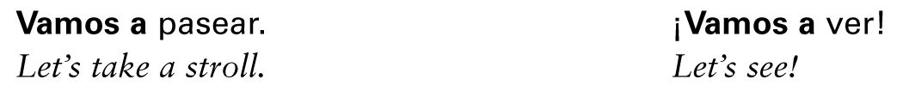

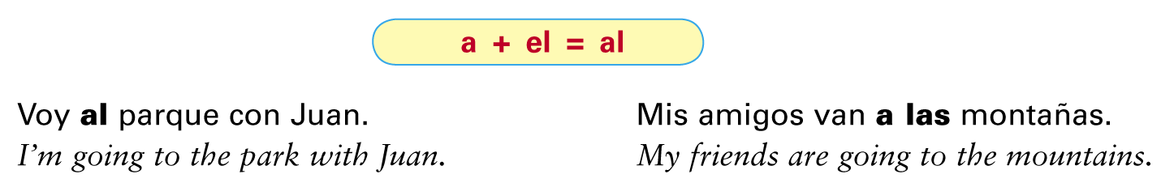

Fill in the correct conjugation for the verb IR:

|  |  |  |
| --- | --- | --- |
| 1. Ellos ______al museo. 2. Yo ______a estudiar. 3. Tu novio ______ al parque. 4. Adela ______al partido. | 1. Mi prima y yo _____ ahora. 2. Tú ______ a las siete. 3. Ustedes ______ a la una. 4. Tú y yo________a la piscina | 1. Usted ______ en 5 minutos. 2. Nosotras ______ a nadar. 3. Miguel ______ a jugar. 4. Ellas ______ a leer. |

For #1-4 Use the images to create sentences about where they are going. For #5-8 create sentences in the future.

1. Yo / ir/ 
2. Tú / ir / 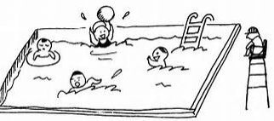
3. Mis amigos y yo / ir / 
4. Tu hermana y yo / ir / 
5. Mi hermana / ir / 
6. Yo / ir / 
7. Tú / ir / 
8. Juan y yo / ir / 

Práctica de corregir los errores

Instrucciones: Identifica los errores. Escribe la frase correctamente.

1. Me gusta paseo en bicicleta.

________________________________________________________________________

1. Escribo mucho mensajes de texto en mi teléfono.

­­­­­­­­­________________________________________________________________________

1. Me gusta hacer actividad fútbol en el parque.

________________________________________________________________________

1. Mi bebo chocolate caliente en el café.

________________________________________________________________________

1. En Seattle museos de arte.

________________________________________________________________________

1. Yo patinar en la plaza.

________________________________________________________________________

Práctica de ir

**Ir + a + lugar** = tells where someone is going

*(Van al cine. = They’re going to the movie theater.)*

**Ir + a + verbo en el infinitivo** = indica una acción en el futuro (tells what some is going to do)

*(Vamos a viajar a India. = We’re going to travel to India.)*

Instrucciones: Traduce las frases a español.

1. I’m going to the library. _______________________________________________
2. You’re going to the pool. ______________________________________________
3. She’s going to stroll in the park. __________________________________________
4. You guys are going to skate in the plaza. _____________________________________
5. They’re going to play baseball in the stadium. __________________________________
6. We’re going to eat./Let’s eat. _____________________________________________

¿Cuándo?  **Ir+a** When do you go to the following places? Ask your partner and write in the time they go on the side of the paper. Remember, a + el = al.

*Tu compañero tiene la hora.*

|  |  |  |  |
| --- | --- | --- | --- |
| ¿? | Ir |  | 7:20am |

***Modelo:*** *¿Cuando* ***vas a*** *la escuela?*

|  |  |  |  |
| --- | --- | --- | --- |
| ¿? | Ir |  | 3:30pm |
| ¿? | Ir |  | 6:45pm |
| ¿? | Ir |  | 9:50 am |
| ¿? | Ir |  | 1:15 pm |
| ¿? | Ir |  | 10:15 am |
| ¿? | Ir |  | 9:10pm |
| ¿? | Ir |  | 11:45am |

**Voy** **a la** escuela a las siete y veinte por la mañana.

*Tu compañero tiene la hora.*

Cuándo y dónde… Ask your table partner if they are going to the game. They are a little absent minded and don’t remember what time it starts. After they ask when the game starts, tell them where and when. Did I mention they are a little “flaky” too? They can never go to the game! Your partner must give must give a reason why they are not going. Switch roles.

Example:

A- ¿Vas al partido *de tenis*?

B- ¿Cuándo es el partido *de tenis*? ¿Dónde está?

A - El partido de tenis *es a las 3 de la tarde*. Está en *el parque*.

B- No, no voy al partido de tenis. Tengo que estudiar.

|  |  |  |
| --- | --- | --- |
| el partido de | Basketball falling through | 7:45 pm en el gimnasio |
| el partido de | Original | 1:30 pm en las canchas de tenis en el parque |
| el partido de | File:Volleyball game.jpg | 2:30 en el gimnasio cerca del centro |
| el partido de | File:Messi olympics-soccer-11. | 4:45 en el estadio lejos del café |
| el partido de | Safe (baseball) | 1:15 en el parque cerca de la escuela |
| el partido de | File:USA-Womens-Hockey- | 1:45 en el estadio al lado del café |
| el partido de |  | 12:45 p.m en el estadio cerca del centro |

**4.2 Stem-Changing Verbs - e:ie / o:ue**

**Verbos de cambio radical**

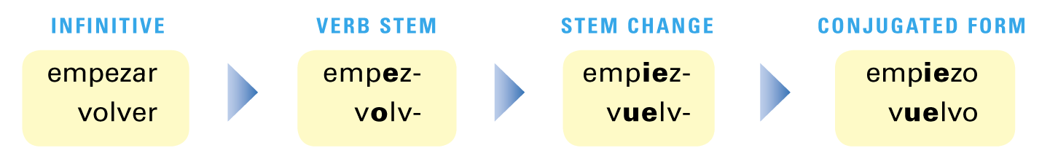

|  |  |  |  |  |
| --- | --- | --- | --- | --- |
| **e : ie** | |  | **o : ue** | |
| c**e**rrar | c**ie**rro |  | alm**o**rzar | alm**ue**rzo |
| com**e**nzar | com**ie**nzo |  | c**o**ntar | c**ue**nto |
| emp**e**zar | emp**ie**zo |  | d**o**rmir | d**ue**rmo |
| ent**e**nder | ent**ie**ndo |  | enc**o**ntrar | enc**ue**ntro |
| p**e**nsar | p**ie**nso |  | j**u**gar* | j**ue**go |
| p**e**nsar en | p**ie**nso en |  | m**o**strar | m**ue**stro |
| p**e**rder | p**ie**rdo |  | p**o**der | p**ue**do |
| pref**e**rir | pref**ie**ro |  | rec**o**rdar | rec**ue**rdo |
| qu**e**rer | qu**ie**ro |  | v**o**lver | v**ue**lvo |

*j**u**gar-u:ue

* Also known as **“boot”** verbs. (See the boot shape of verbs that change.)
* Note that the **nosotros/as** and **vosotros/as** forms have a regular conjugation.

|  |  |  |  |  |
| --- | --- | --- | --- | --- |
| **querer** : to ________ | |  | **dormir** : to ______ | |
| quiero | queremos |  | duermo | dormimos |
| quieres | queréis |  | duermes | dormís |
| quiere | quieren |  | duerme | duermen |

|  |  |  |  |  |
| --- | --- | --- | --- | --- |
| **empezar** : to ________ | |  | **poder** : to ______ | |
|  |  |  |  |  |
|  |  |  |  |  |
|  |  |  |  |  |

|  |  |  |  |  |
| --- | --- | --- | --- | --- |
| **perder** : to ________ | |  | **jugar** : to ______ | |
|  |  |  |  |  |
|  |  |  |  |  |
|  |  |  |  |  |

**Cambiar.** First, underline the stem changing verb in the sentence. Identify what the verb means in English. Next rewrite the sentence so that the stem changing verb is conjugated appropriately in the sentence. Remember to take out the other verb so the sentence is grammatically correct.

Ejemplo: María y Juan van a jugar en el parquet. *Jugar-to play. María y Juan juegan en el parque.*

1. Yo necesito cerrar la puerta.
2. Ella va a empezar la tarea.
3. Los jugadores van a comenzar el partido.
4. Nosotros vamos a preferir a un profesor inteligente.
5. Los nietos deben pensar en sus abuelos.
6. Yo debo entender la materia pronto (soon).
7. Tú no vas a perder el partido.
8. Necesito dormir a las 9:30 pm.
9. Las primas estadounidenses van a volver a Texas.
10. Tú y tus amigos van a jugar en el estadio.
11. Yo debo mostrar la tarea a mi profesora estricta.
12. Mis hermanos menores no van a recordar nada.
13. Los amigos desean almorzar en Jimmy Johns.
14. No voy a encontrar la biblioteca.
15. Tú debes contar la historia otra vez. (*again*)

**STEM-CHANGING VERBS e-ie / o-ue**

|  |  |  |  |  |  |  |  |
| --- | --- | --- | --- | --- | --- | --- | --- |
| **VERB** | **ENGLISH TRANSLATION** | **Yo /** | **Tú /** | **Ud. /** | **Nosotros /** | **Vosotros /** | **Uds. /** |
| **e-ie** |  |  |  |  |  |  |  |
| cerrar |  |  |  |  |  |  |  |
| comenzar |  |  |  |  |  |  |  |
| empezar |  |  |  |  |  |  |  |
| entender |  |  |  |  |  |  |  |
| pensar |  |  |  |  |  |  |  |
| perder |  |  |  |  |  |  |  |
| preferir |  |  |  |  |  |  |  |
| querer |  |  |  |  |  |  |  |

|  |  |  |  |  |  |  |  |
| --- | --- | --- | --- | --- | --- | --- | --- |
| **VERB** | **ENGLISH** | **yo** | **tú** | **Ud.** | **Nosotros** | **Vosotros** | **Uds.** |
| **o-ue** |  |  |  |  |  |  |  |
| almorzar |  |  |  |  |  |  |  |
| contar |  |  |  |  |  |  |  |
| dormir |  |  |  |  |  |  |  |
| encontrar |  |  |  |  |  |  |  |
| jugar |  |  |  |  |  |  |  |
| mostrar |  |  |  |  |  |  |  |
| poder |  |  |  |  |  |  |  |
| recordar |  |  |  |  |  |  |  |
| volver |  |  |  |  |  |  |  |

**MCj02995270000[1]MCj02995270000[1]**Juego de Dados

Stem-changing Verbs: e:ie / o:ue Esp1Lec4.1

1. tú 1. to close 1. (___x___) ___________________

2. su nieto 2. to begin 2. (___x___) ___________________

3. Él 3. to understand 3. (___x___) ___________________

4. mi tío y yo 4. to think 4. (___x___) ___________________

5. yo 5. to lose 5. (___x___) __________________

6. los jugadores 6. to prefer 6. (___x___) ___________________

1. el profesor 1. to start 1. (___x___) ___________________

2. yo 2. to want 2. (___x___) ___________________

3. usted 3. to to lose 3. (___x___) ___________________

4. tú 4. to think of 4. (___x___) ___________________

5. Tomás y Pablo 5. to close 5. (___x___) ___________________

6. mi amiga y yo 6. to understand 6. (___x___) ___________________

1. el dentista 1. to eat lunch 1. (___x___) ___________________

2. los abuelos 2. to count 2. (___x___) ___________________

3. tú 3. to sleep 3. (___x___) ___________________

4. ustedes 4. to find 4. (___x___) ___________________

5. Ana y yo 5. to play 5. (___x___) ___________________

6. nosotras 6. to show 6. (___x___) ___________________

1. la mujer 1. to be able to 1. (___x___) ___________________

2. la señora 2. to remember 2. (___x___) ___________________

3. ustedes 3. to return 3. (___x___) ___________________

4. tú 4. to find 4. (___x___) ___________________

5. Ramón y yo 5. to play 5. (___x___) ___________________

6. nosotros 6. to demonstrate6. (___x___) ___________________

1. Ana, Paco y tú 1. to begin 1. (___x___) __________________

2. los estudiantes 2. to sleep 2. (___x___) ___________________

3. nosotras 3. to remember 3. (___x___) ___________________

4. tú 4. to prefer 4. (___x___) ___________________

5. yo 5. to return 5. (___x___) ___________________

6. usted 6. to want 6. (___x___) ___________________

**Examencito de Práctica 4.2** Verbos de bota: **e:ie, o:ue**

**1 Verbos** Complete the chart with the correct verb forms.

|  |  |  |  |
| --- | --- | --- | --- |
| **Infinitivo** | **tú** | **nosotras** | **ellos** |
|  |  | recordamos |  |
|  | prefieres |  |  |
| mostrar |  |  |  |
|  |  |  | empiezan |

**2 Elegir** Fill in each blank with the correct form of the appropriate verb.

1. Leonardo ________________________ (almorzar / querer) en la cafetería.

2. ¿No ______________________ (entender / almorzar) la tarea de español?

3. ¿A qué hora ______________________ (comenzar / encontrar) el partido de los Sijaks?

4. Su primo Bill _______________________ (dormir / jugar) baloncesto en Skyline.

5. Yo _____________________ (pensar / empezar) que la Señora Brittain es muy simpática.

4.Form complete sentences using the information provided. Add words as needed and conjugate the verbs.

1. Luna / poder / cantar bien

_______________________________________________________________________

2. Jacinto / no poder / jugar tenis / porque / no encontrar / el parque

_______________________________________________________________________

3. ¿recordar / Neptuno y Juanito / la tarea?

_______________________________________________________________________

4. Gabriela / jugar / vóleibol / cinco de la tarde

_______________________________________________________________________

5. Raúl / cerrar / puerta

_______________________________________________________________________

Nombre ____________________________ Fecha _____________________ Clase ____________ Esp1Lec4.3

4.3 Stem-Changing Verbs e:i

Verbos de cambio radical

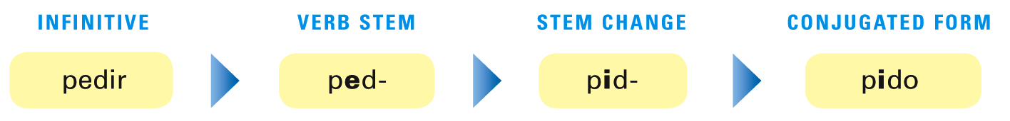

* These are **“boot”** verbs.

pedir (to __________) repetir (to ___________)

|  |  |  |  |  |
| --- | --- | --- | --- | --- |
|  |  |  |  |  |
|  |  |  |  |  |
|  |  |  |  |  |

* The **yo** forms of **seguir** and **conseguir** have a spelling change & stem change **e** 🠪 **i**.

seguir (to __________) conseguir (to ___________)

|  |  |  |  |  |
| --- | --- | --- | --- | --- |
| _ _ _ _ |  |  | _ _ _ _ _ _ _ |  |
|  |  |  |  |  |
|  |  |  |  |  |

* The verb **decir** is irregular in its **yo** form & stem change **e** 🠪 **i**.

decir (to __________) (to ___________)

|  |  |  |  |  |
| --- | --- | --- | --- | --- |
|  |  |  |  |  |
|  |  |  |  |  |
|  |  |  |  |  |

|  |  |  |
| --- | --- | --- |
| pedir | decir | seguir |
| 1. Tú ____________  2. Nosotros ____________  3. Antonio y Marta _________  4. Yo ___________  5. Usted ____________  6. Ustedes _____________ | 1. Ellos _____________  2. Yo ______________  3. Jorge y yo ___________  4. Yesica ______________  5. Tú ________________  6. Ustedes _______________ | 1. Mi familia ____________  2. Tú _______________  3. Yo _________________  4. Él _________________  5. Ellos _________________  6. Ustedes ________________ |

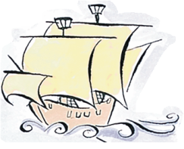Batalla Naval Barcos Necsesarios : Un Portaaviones, Un Crucero, Un Submarino, y Dos Destructores

|  |  |  |  |  |  |  |  |  |  |
| --- | --- | --- | --- | --- | --- | --- | --- | --- | --- |
|  | Decir la verdad | Pensar en los abuelos | Pedir perdón | Servir la comida | Venir tarde a la clase | Perder la paciencia | Dormir con los peluches | Poder hacer la tarea | Conseguir buenas notas |
| Yo |  |  |  |  |  |  |  |  |  |
| Tú |  |  |  |  |  |  |  |  |  |
| La gente |  |  |  |  |  |  |  |  |  |
| Nosotros |  |  |  |  |  |  |  |  |  |
| Los jugadores |  |  |  |  |  |  |  |  |  |
| El equipo |  |  |  |  |  |  |  |  |  |
| Elena y yo |  |  |  |  |  |  |  |  |  |
| Tú y tus amigos |  |  |  |  |  |  |  |  |  |

*Tienes que conjugar el verbo con el subjeto.

**Barcos (ships):**

|  |  |
| --- | --- |
| Portaaviones (Aircraft carrier) | XXXXX (5 espacios) |
| Crucero (Cruiser) | XXXX (4 espacios) |
| Submarino (Submarine) | XXX (3 espacios) |
| Destructor (Destroyer) | XX (2 espacios) |

**Vocabulario Útil:**

“Agua” (si pierde el barco)

“Tocado”

“Hundido”

**4.4 Verbs with irregular YO forms**

**tener 🠪 tengo**, and **venir 🠪 vengo**. **decir 🠪 digo**

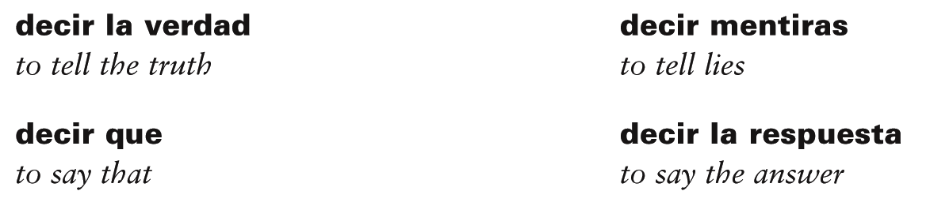

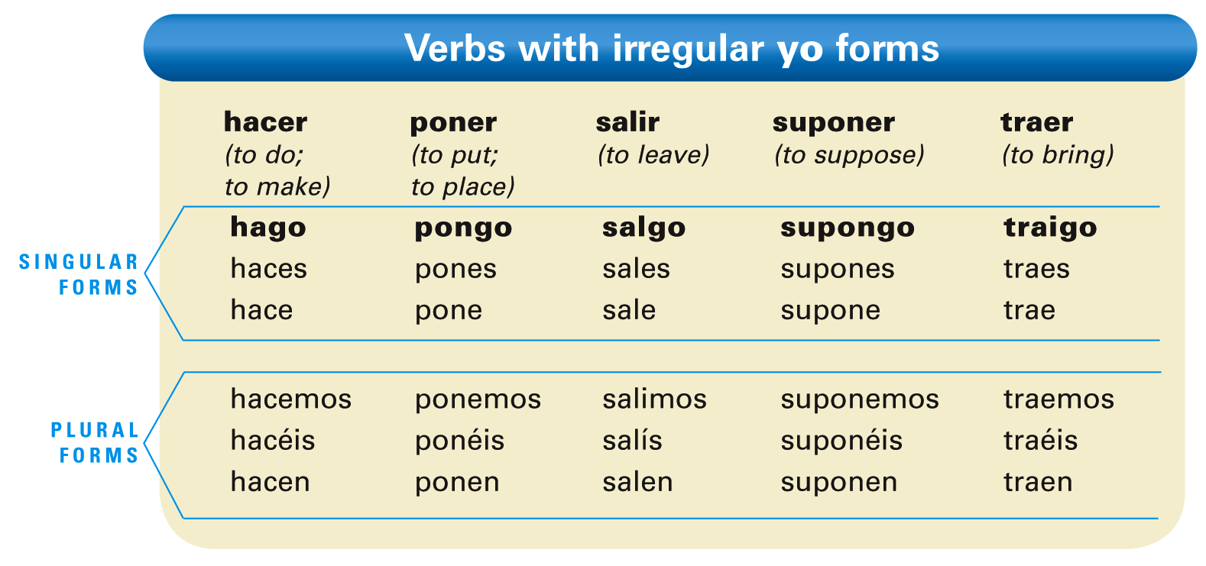

* **Poner** can also mean to *turn on* a household appliance.



* **Salir de** is used to indicate that someone is leaving a particular place.



* **Salir para** is used to indicate someone’s destination.



* **Salir con** means *to leave with someone* or *something*, or *to date someone*.



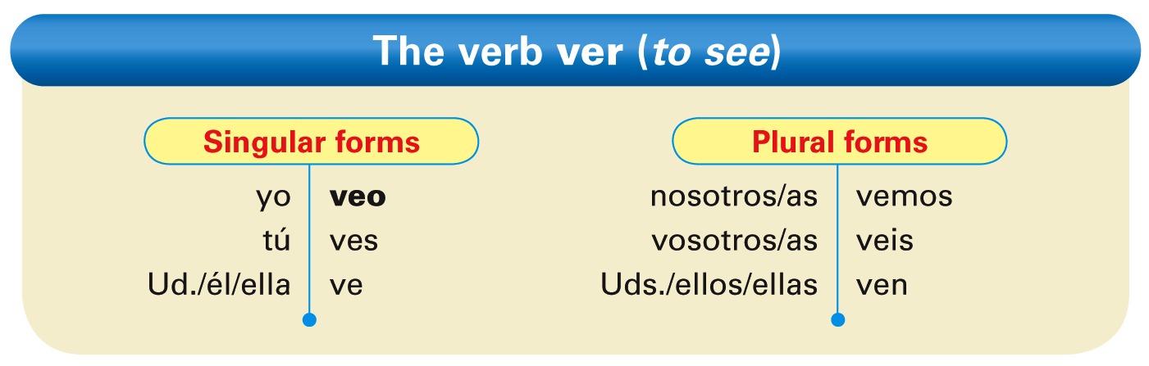

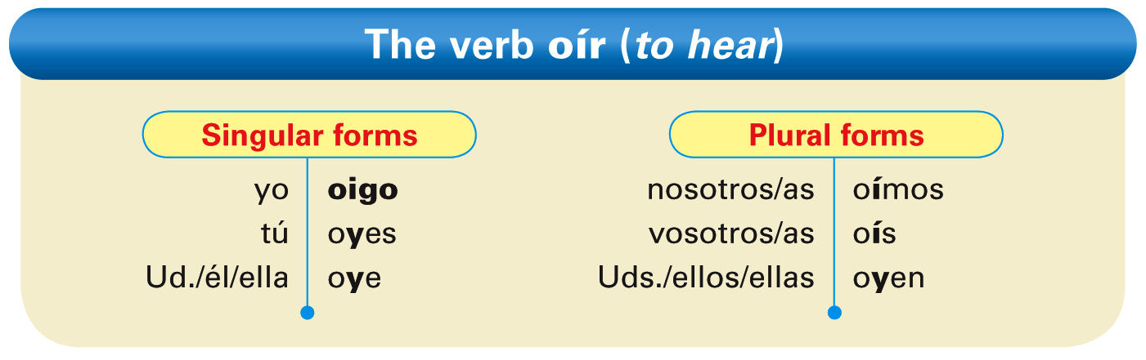



**The verbs *ver* and *oír***

* The verb **ver** (*to see*) has an irregular **yo** form. The other forms of **ver** are regular.

|  |  |  |  |
| --- | --- | --- | --- |
| 1. salir 2. ver 3. poner 4. hacer 5. oír 6. traer 7. suponer | Isabel _________.  Yo _________.  Rita y yo _________.  Yo _________.  Él _________.  Ellas _________.  Yo _________. | Nosotros _________.  Uds. _________.  Yo _________.  Tú _________.  Nosotros _________.  Yo _________.  Mi amigo _________. | Yo _________.  Tú _________.  Los niños _________.  Ud. _________.  Yo _________.  Tú _________.  Nosotras ________ |

* The verb **oír** (*to hear*) has an irregular **yo** form and the spelling change **i 🠪 y** in the **tú**, **usted**, **él**, **ella**, **ustedes**, **ellos**, and **ellas** forms. The **nosotros/as** and **vosotros/as** forms have an accent mark.

**STEM-CHANGING VERBS e:i / irreg ‘yo’ /**

|  |  |  |  |  |  |  |  |
| --- | --- | --- | --- | --- | --- | --- | --- |
| **VERB** | **ENGLISH TRANSLATION** | **Yo /** | **Tú /** | **Ud. /** | **Nosotros /** | **Vosotros /** | **Uds. /** |
| **e:i** |  |  |  |  |  |  |  |
| seguir |  |  |  |  |  |  |  |
| conseguir |  |  |  |  |  |  |  |
| decir |  |  |  |  |  |  |  |
| pedir |  |  |  |  |  |  |  |
| repetir |  |  |  |  |  |  |  |
| **Irregular ‘yo’** |  |  |  |  |  |  |  |
| hacer |  |  |  |  |  |  |  |
| poner |  |  |  |  |  |  |  |
| salir |  |  |  |  |  |  |  |
| suponer |  |  |  |  |  |  |  |
| traer |  |  |  |  |  |  |  |
| **Irregular** |  |  |  |  |  |  |  |
| oír |  |  |  |  |  |  |  |
| Ver |  |  |  |  |  |  |  |
| **VERB** | **ENGLISH TRANSLATION** | **YO** | **Tú** | **ÉL / ELLA / UD** | **NOSOTROS** | **VOSOTROS** | **ELLOS/ELLAS/UDS** |
| tener |  |  |  |  |  |  |  |
| venir |  |  |  |  |  |  |  |
| ser |  |  |  |  |  |  |  |
| estar |  |  |  |  |  |  |  |
| ir |  |  |  |  |  |  |  |
| seguir |  |  |  |  |  |  |  |
| conseguir |  |  |  |  |  |  |  |
| decir |  |  |  |  |  |  |  |
| pedir |  |  |  |  |  |  |  |
| repetir |  |  |  |  |  |  |  |
| hacer |  |  |  |  |  |  |  |
| poner |  |  |  |  |  |  |  |
| salir |  |  |  |  |  |  |  |
| suponer |  |  |  |  |  |  |  |
| traer |  |  |  |  |  |  |  |
| oír |  |  |  |  |  |  |  |
| ver |  |  |  |  |  |  |  |

**“Me voy”**

**Julieta Venegas**

Porque no supiste entender a mi corazón   
Lo que había en él, porque no tuviste el valor de ver quien soy   
Por que no escuchas lo que esta tan cerca de ti   
Solo el ruido de afuera y yo   
Estoy a un lado desaparezco para ti   
  
No voy a llorar y decir   
Que no merezco esto   
Porque   
Es probable que   
Lo merezco, pero no lo quiero por eso me voy   
  
Que lastima pero adiós   
Me despido de ti y me voy   
Que lastima pero adiós   
Me despido de ti y me voy   
  
Porque sé que me espera algo mejor   
Alguien que sepa darme amor   
De ese que endulza la sal   
Y hace que salga el sol   
Yo pensé que nunca me iría de ti   
Que es amor del bueno de toda la vida   
Pero hoy entendí que no hay suficiente para los dos   
  
No voy a llorar y decir   
que no merezco esto   
Porque   
Es probable que   
Lo merezco, pero no lo quiero por eso me voy   
  
Que lastima pero adiós   
Me despido de ti y me voy   
Que lastima pero adiós   
Me despido de ti y me voy   
  
Que lastima pero adiós   
Me despido de ti y me voy   
Que lastima pero adiós   
Me despido de ti y me voy   
  
Que lastima pero adiós   
Me despido de ti y me voy   
Que lastima pero adiós   
Me despido de ti y me voy

**El video**

Marca las cosas que ves en el video:

Un globo aerostático (hot-air balloon) ____

Una pizza ____

Un pescado (fish) grande ____

Un conductor ____

Una plaza ____

Una maleta ____

Un novio ____

Un oso (bear) ____

Un cuervo (crow) ____

Un zorillo (skunk) ____

1.¿Te gusta o no te gusta el video? ¿Por qué? (Describe el video con tres adjetivos).

______________________________________________________________________________

**La canción**

1.¿Te gusta o no te gusta la canción? ¿Por qué? (Describe la canción con tres adjetivos diferentes).

______________________________________________________________________________

2.Escribe tres palabras familiares de la canción: _______________________________________

3.Escribe tres cognados de la canción: _______________________________________________

4.Escribe tres palabras nuevas que aprendiste *(new words that you learned)* y su definición en inglés:

______________________________________________________________________________